TINJAUAN TATA CARA PENGANGKUTAN KENDARAAN DI ATAS KAPAL PENYEBERANGAN PADA LINTASAN
DUMAI – TANJUNG KAPAL PROVINSI RIAU

KERTAS KERJA WAJIB

Diajukan Dalam Rangka Penyelesaian Program Diploma III
Lalu Lintas Angkutan Sungai Danau Dan Penyeberangan

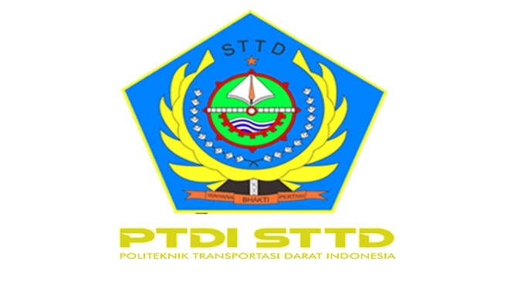

Diajukan Oleh :

WAHYU TOGHI RAMADHAN
NPT. 18 04 113

PROGRAM DIPLOMA III
LALU LINTAS ANGKUTAN SUNGAI DANAU DAN PENYEBERANGAN
POLITEKNIK TRANSPORTASI DARAT INDONESIA - STTD
2021

